Typ elektroforeogramu | Komentář | Alb | α₁ | α₂ | β | γ | Výskyt (příklad)
Akutní zánět | - zvýšení pozitivních reaktantů akutní fáze (α₁-antitrypsinu, orosomukoidu, haptoglobinu, ceruloplazminu, CRP, C3)  - pokles negativních reaktantů akutní fáze | 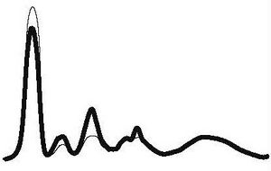 |  |  |  |  | - akutní fáze infekčních onemocnění  - akutní poškození tkáně (infarkt myokardu, chirurgický výkon)  - větší popáleniny
Akutní zánět |  | ↓ nebo N | ↑ | ↑ |  | N
Chronický zánět | - polyklonální zmnožení imunoglobulinů | 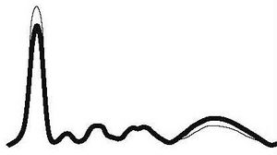 |  |  |  |  | - rekonvalescence po infekčním onemocnění  - některá revmatická onemocnění
Chronický zánět | - polyklonální zmnožení imunoglobulinů | ↓ nebo N | N | N | N | ↑
Chronický aktivní zánět | - zvýšení α-globulinů svědčí o reaktivaci procesu | 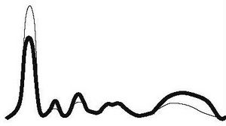 |  |  |  |  | - chronická aktivní revmatoidní artritida
Chronický aktivní zánět | - zvýšení α-globulinů svědčí o reaktivaci procesu | ↓ | ↑ | ↑ | N | ↑ | - chronická aktivní revmatoidní artritida
Hepatální typ | - vázne proteosyntéza v hepatocytech  - nadměrná tvorba imunoglobulinů  - někdy se neoddělí β a γ frakce (tzv. β-γ můstek – při zvýšení IgA) | 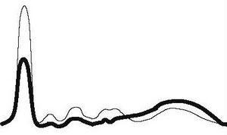 |  |  |  |  | - chronická jaterní onemocnění – jaterní fibróza a cirhóza
Hepatální typ |  | ↓ | ↓ | ↓ | ↓ | ↑ | - chronická jaterní onemocnění – jaterní fibróza a cirhóza
Nefrotický typ | - výrazné ztráty bílkovin močí (převládají renální ztráty albuminu)  - zvýšení bílkovin s největší Mr – α₂-makroglobulinu a β-lipoproteinu  - nadměrná tvorba imunoglobulinů  - někdy se neoddělí β a γ frakce (tzv. β-γ můstek – při zvýšení IgA) | 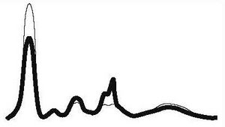 |  |  |  |  | - nefrotický syndrom
Nefrotický typ |  | ↓ | N | ↑ | ↑ | ↓ nebo N | - nefrotický syndrom
Hypogamaglobulinemie | - pokles v oblasti γ globulinů | 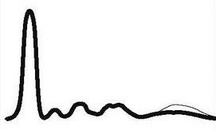 |  |  |  |  | - primární deficity tvorby protilátek  - sekundární deficit tvorby protilátek  - ztráty imunoglobulinů
Hypogamaglobulinemie | - pokles v oblasti γ globulinů | N | N | N | N | ↓
Monoklonální gamapatie | - homogenní vrchol kdekoliv v oblasti β až γ¹ | 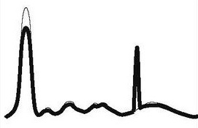 |  |  |  |  | - benigní monoklonální gamapatie  - maligní monoklonální gamapatie (myelom)
Monoklonální gamapatie | - homogenní vrchol kdekoliv v oblasti β až γ¹ | ↓

